Коммуникативная деятельность (развитие речи).
Тема занятия Чтение стихотворений на тему «Космос»
Цель: продолжать формировать у детей первоначальные представления о космосе. Задача: - воспитывать желание слушать стихотворение с наглядным сопровождением - формировать умение отвечать на простейшие вопросы (Что?, Что делает?, Где?)
Давайте почитаем.
Почитайте вместе с детьми стихи с изображением на картинке звёзд, солнца, луны и ракеты. Задавайте ребёнку несложные вопросы (Что нарисовано на картинке? Где светит солнце, звёзды и луна? и.т.д.
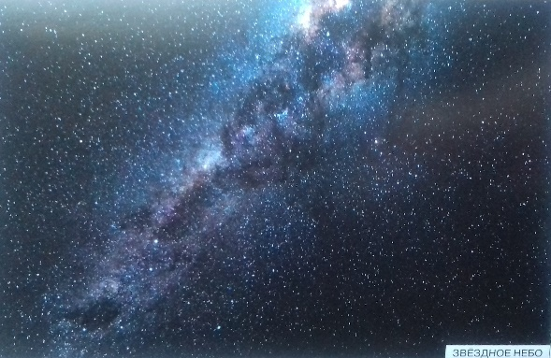
Звёздное небо
Чёрный бархат неба Звёздами расшит Светлая дорожка По небу бежит (Р. Алдонина)

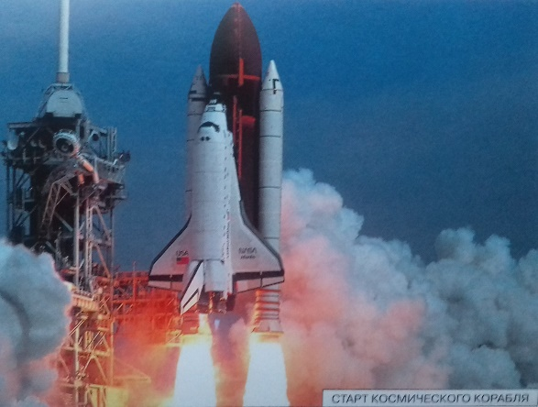
На ракете полетим
Если очень постараться Если очень захотеть Можно на небо подняться И до солнца долететь. И всерьёз, не понарошку Познакомиться с луной Погулять по ней немножко И вернуться вновь домой (С. Баруздин)
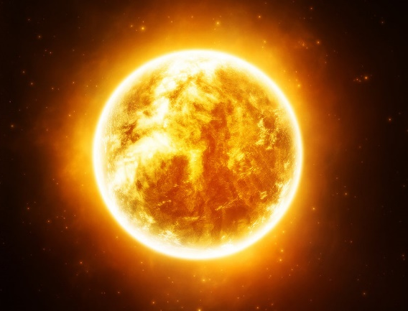
Солнце
Солнышко-вёдрышко, выйди из-за облачка, Сядь на пенёк, погуляй весь денёк. (Р. Алдонина)

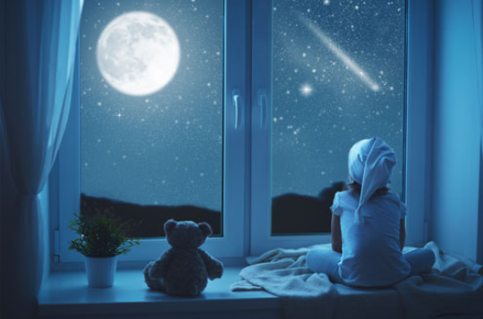
Луна
Верный спутник, ночей украшенье Дополнительное освещенье Мы конечно, признаться должны: Было бы скучно нам без Луны! (Р. Алдонина)

